省级层面人民币有效汇率数据月报（2019年6月）

1.2019年6月，省级层面人民币有效汇率较上月环比平均贬值1.30%，较上年同比平均升值0.23%（图1）。同一时期，作为参考的BIS人民币名义有效汇率上月环比贬值1.38%，上年同比贬值4.18%；省级层面人民币有效汇率上月环比升贬值态势与BIS人民币名义有效汇率一致；同比趋势相反。
2. 因贸易伙伴不同，各省人民币有效汇率走势存在差异。上月环比数据来看，各省升贬值幅度差距最大仅0.81个百分点。9个省份人民币有效汇率上月环比贬值大于BIS人民币名义有效汇率。贬值幅度最高的三个省份分别为吉林、广西和黑龙江，分别贬值了1.70%、1.57%和1.49%；贬值幅度最低的三个省份分别为广东、甘肃和北京，分别贬值了1.15%、1.04%和0.89%。
3.上年同比数据来看，各省升贬值幅度差距最大可达37.43个百分点，21个省份的升值幅度与BIS人民币名义有效汇率贬值态势一致；但贬值幅度均小于BIS。升值幅度最高的三个省份分别为北京、辽宁和安徽，分别升值了33.67%、6.37%和5.54%；贬值幅度最高的三个省份分别为上海、海南和云南，分别贬值了3.51%、3.71%和3.77%。

图 1代表性省份人民币有效汇率指数与传统有效汇率指数
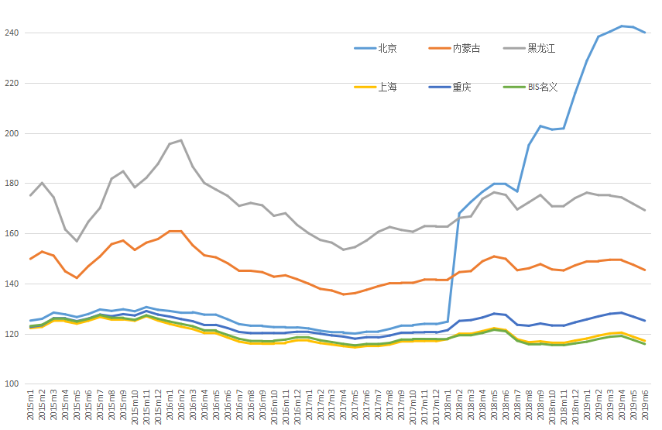
说明：上升代表升值，下降代表贬值，基期均为2010年。
数据来源：IWEP-HEER数据库，CEIC

表1省级层面人民币有效汇率环比变动（2019年6月）
省份 | 上月环比
吉林 | -1.70%
广西壮族自治区 | -1.57%
黑龙江 | -1.49%
河北 | -1.45%
山西 | -1.44%
内蒙古自治区 | -1.42%
宁夏回族自治区 | -1.41%
青海 | -1.40%
天津 | -1.39%
辽宁 | -1.36%
山东 | -1.36%
上海 | -1.35%
江苏 | -1.34%
贵州 | -1.32%
新疆维吾尔自治区 | -1.30%
浙江 | -1.29%
重庆 | -1.27%
河南 | -1.26%
湖北 | -1.25%
云南 | -1.24%
海南 | -1.24%
福建 | -1.23%
西藏自治区 | -1.22%
安徽 | -1.21%
湖南 | -1.20%
四川 | -1.18%
陕西 | -1.18%
江西 | -1.18%
广东 | -1.15%
甘肃 | -1.04%
北京 | -0.89%

说明：蓝色阴影为东部地区，黄色阴影为中部地区，白色为西部地区，下表同。
数据来源：IWEP-HEER数据库，作者计算，下表同。

表2分行业基于增加值人民币有效汇率同比变动（2019年6月）
省份 | 上年同比
北京 | 33.67%
辽宁 | 6.37%
安徽 | 5.54%
山东 | 4.40%
湖北 | 3.18%
甘肃 | 2.51%
浙江 | 1.48%
河南 | 0.37%
河北 | 0.28%
湖南 | 0.02%
四川 | -0.29%
山西 | -0.31%
天津 | -1.41%
广西壮族自治区 | -1.47%
江西 | -1.49%
重庆 | -1.82%
福建 | -1.91%
江苏 | -2.01%
贵州 | -2.14%
新疆维吾尔自治区 | -2.34%
广东 | -2.60%
西藏自治区 | -2.81%
宁夏回族自治区 | -2.82%
内蒙古自治区 | -2.97%
陕西 | -3.03%
吉林 | -3.42%
黑龙江 | -3.48%
青海 | -3.50%
上海 | -3.51%
海南 | -3.71%
云南 | -3.77%

是31个省市自治区贬值幅度的简单平均。

